上海浦东软件园信息技术股份有限公司
计算机司法鉴定所
司法鉴定检验报告书

司法鉴定许可证号：310013145

声 明
- 委托人应当向鉴定机构提供真实、完整、充分的鉴定材料，并对鉴定材料的真实性、合法性负责。
- 司法鉴定人按照法律、法规和规章规定的方式、方法和步骤，遵守和采用相关技术标准和技术规范进行鉴定。
- 司法鉴定实行鉴定人负责制度。司法鉴定人依法独立、客观、公正地进行鉴定，不受任何个人和组织的非法干预。
- 使用本鉴定文书应当保持其完整性和严肃性。

联系地址：上海市浦东新区亮秀路112号Y1座305室（邮编：201203）
联系电话：021-50802510
目 录
一、基本情况 4
二、检案摘要 5
三、检验过程 5
1. 检验环境 5
2. 检验过程 6
2.1 域名解析 6
2.2 网页固定 8
2.3 网页固定数据下载 8
2.4 网页数据分析 9
四、检验结果 13
五、落款 13

上海浦东软件园信息技术股份有限公司
计算机司法鉴定所
关于XXX网页固定的司法鉴定检验报告书
浦软司法鉴定所[2014]检字第XXX号

一、基本情况
委托人：上海市XXX工商所
委托鉴定事项：
- 对下表中的网址对应的网页进行数据固定：
http://item.taobao.com/item.htm?id=10630885397&ali_refid=a3_420434_1006:1102000743:6:%C6%BB%B9%FB%C6%C1:df4a4187ad0164b4b0bb60952e0a9003&ali_trackid=1_df4a4187ad0
受理日期： 2014年1月9日
鉴定材料：
- 网站地址：
http://item.taobao.com/item.htm?id=10630885397&ali_refid=a3_420434_1006:1102000743:6:%C6%BB%B9%FB%C6%C1:df4a4187ad0164b4b0bb60952e0a9003&ali_trackid=1_df4a4187ad0
鉴定日期：2014年1月9日至2014年1月12日
鉴定地点：
上海市浦东新区亮秀路112号Y1座305室。
鉴定人员：XXX、XXX

二、检案摘要
本案所涉及的当事人涉嫌违反了《XXXXXX法》，本次鉴定对该案所涉及的网站页面及数据进行数据分析并固定。

三、检验过程

检验环境
网页固定工具为“浦软在线网页留证系统”，该系统的主要描述信息见表 1-1。
名称 | 描述
系统名称 | 浦软在线网页留证系统
系统网址 | http://www.ices310.com/
厂商 | 上海浦东软件园信息技术股份有限公司
表 1-1网页固定工具MetaProductsOffline Explorer软件信息
网页分析工具为谷歌Chrome浏览器，该程序的主要描述信息见表1-2。
名称 | 描述
软件名称 | Chrome
版本 | 32.0
厂商 | Google Inc.
表 1-2 浏览器信息
数据固定使用硬件设备为取证专用平台，该取证专用平台的配置信息见表1-3。
名称 | 描述
操作系统 | Windows 7专业版 SP1
处理器 | Intel(R) Xeon(R) CPU E5620 @2.40GHz 2.40GHz  （2处理器）
内存 | 16.0GB
系统类型 | 64位操作系统
表 1-3取证专用平台信息

检验过程

域名解析
委托网页地址对应的域名为“taobao.com”，使用Windows7系统自带程序“nslookup.exe”查询“taobao.com”，由域名服务器“google-public-dns-a.google.com”(IP地址为8.8.8.8)返回该网站所在服务器IP地址为“110.75.20.163”，如下图所示。
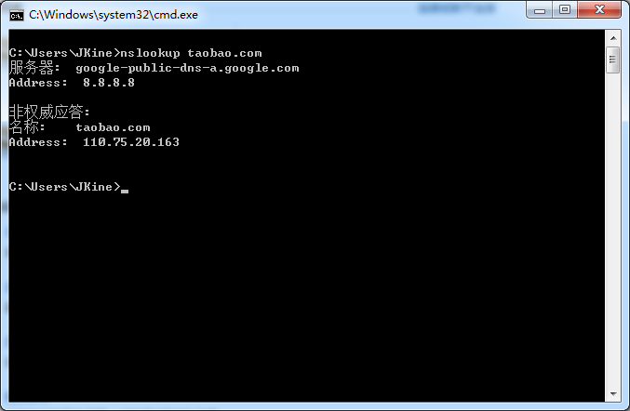
通过在线DNS查询网站（http://tool.chinaz.com/dns）查询发现该域名所对应的IP地址为“110.75.20.163”，查询结果如下图所示：
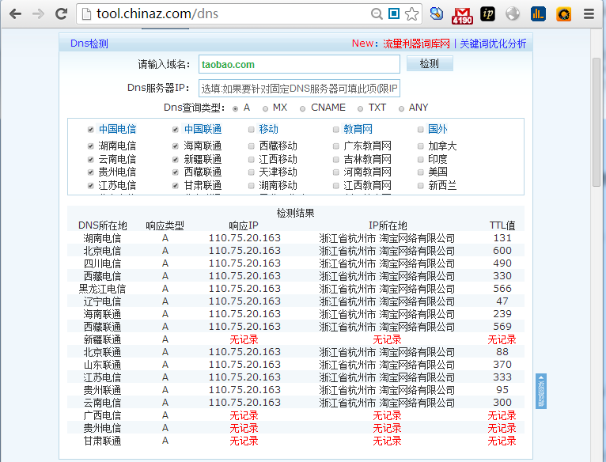
使用“中国万网”的“whois查询服务”（http://whois.hichina.com/）对域名“taobao.com”检验，该域名的域名信息下表2-1。
名称 | 描述
Domain Name  域名 | taobao.com
域名状态Domain Status | clientDeleteProhibited,clientTransferProhibited,clientUpdateProhibited,serverDeleteProhibited,serverTransferProhibited,serverUpdateProhibited
注册商Sponsoring Registrar | MARKMONITOR INC.
DNS 服务器Name Server | NS4.TAOBAO.COM, NS5.TAOBAO.COM, NS6.TAOBAO.COM, NS7.TAOBAO.COM
注册日期Registration Date(EDT) | 2003年4月20日
到期日期Expiration Date(EDT) | 2016年4月20日
表格 2-1 域名信息

网页固定
使用浦软在线网页留证系统固定“http://item.taobao.com/item.htm?id=10630885397&ali_refid=a3_420434_1006:1102000743:6:%C6%BB%B9%FB%C6%C1:df4a4187ad0164b4b0bb60952e0a9003&ali_trackid=1_df4a4187ad0”页面数据，固定时间为“2014年1月7日17点18分44秒”，固定参数如下：
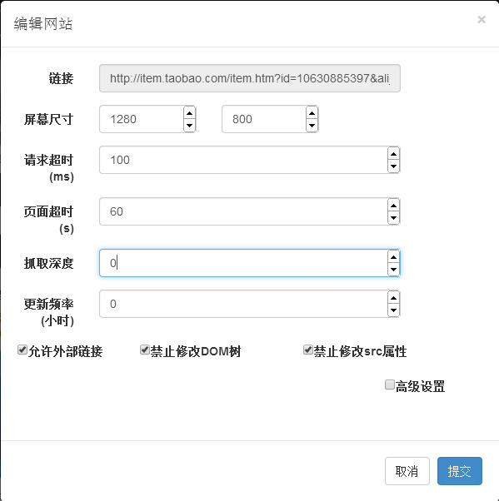

网页固定数据下载
网页固定完成后，在浦软在线网页留证系统中下载该网页的数据文件，保存至证据光盘“F2014XXX0E-01”的根目录中，该数据文件的信息如下表所示：
名称 | 描述
文件名 | packing.zip
文件类型 | zip
文件大小 | 749,847 字节
文件哈希（SHA256） | 69DCC5E51F0527FDDBA194B028F362BA  1D40FDE564DA5C3FCB047BEE0C569344

网页数据分析
packing.zip压缩文件中文件的结构如下：
packing.zip
├─a.tbcdn.cn
│ ├─app
│ │ ├─shop
│ │ │ └─images
│ │ └─tc
│ │ └─img
│ ├─apps
│ │ ├─lz
│ │ ├─smf
│ │ │ └─utils
│ │ └─taesite
│ │ └─platinum
│ │ ├─scripts
│ │ │ └─wangpu
│ │ └─stylesheet
│ ├─cps
│ ├─img
│ │ └─common
│ ├─p
│ │ ├─header
│ │ └─snsdk
│ │ └─src
│ │ └─widget
│ ├─s
│ │ └─fdc
│ └─sys
│ └─common
│ └─img
├─amos.alicdn.com
├─count.tbcdn.cn
├─detailskip.taobao.com
│ └─json
├─dsc.taobaocdn.com
│ └─i1
│ └─100
│ └─301
│ └─10630885397
├─dsc.taobaocdn.com_80
│ └─taesite
├─g.tbcdn.cn
│ ├─kissy
│ │ └─k
│ │ └─1.3.2
│ ├─tb
│ │ ├─i
│ │ │ └─0.0.32
│ │ │ └─dt
│ │ │ └─20131018
│ │ │ └─page
│ │ ├─icon-font
│ │ │ ├─1.1.6
│ │ │ └─1.1.8
│ │ └─relationrecommendplug
│ │ └─1.0.9
│ │ └─detail_recommend
│ └─tbc
├─gdt1.alicdn.com
│ └─bao
│ └─uploaded
│ └─i1
│ └─14392032195536485
├─gqrcode.alicdn.com
├─gtms01.alicdn.com
│ └─tps
│ └─i1
├─gtms02.alicdn.com
│ └─tps
│ └─i2
├─gtms03.alicdn.com
│ └─tps
│ └─i3
├─gtms04.alicdn.com
│ └─tps
│ └─i4
├─image.taobao.linezing.com
│ └─dp_icons
└─img01.taobaocdn.com
└─bao
└─uploaded
├─i1
│ └─14392032195536485
├─i3
└─i6
其中压缩文件中根路径下的tree.html文件固定数据访问的起始文件，如下图：
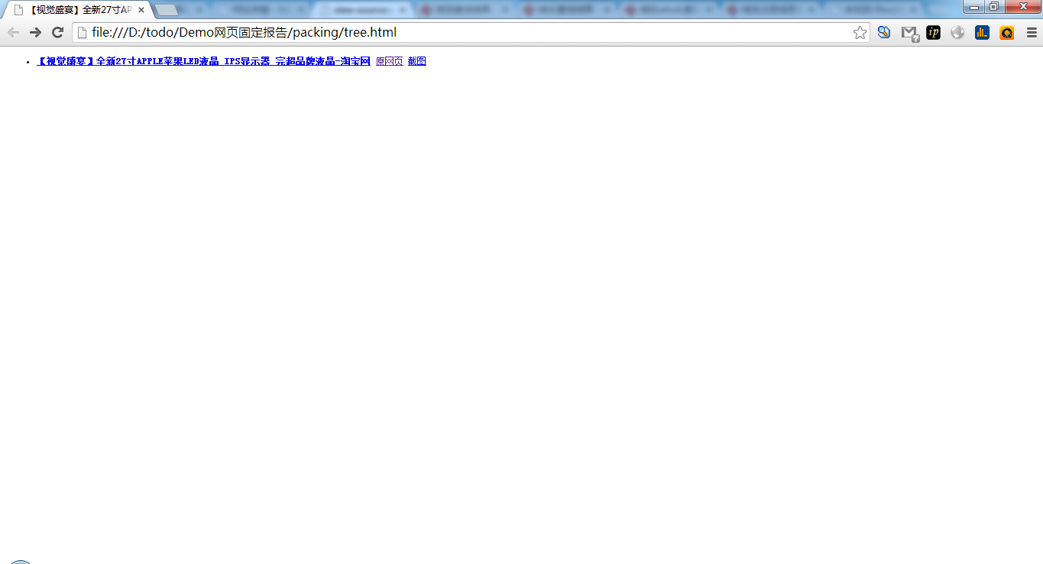
点击该页面中的“截图”连接，弹出页面为委托固定页面的页面截图，如下图所示：
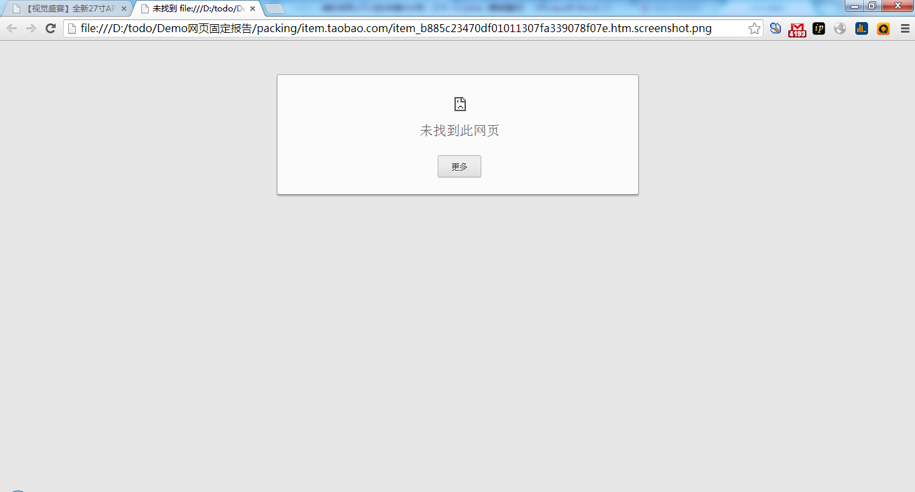

四、检验结果
综上所述，检验结果如下：
- 网页：
http://item.taobao.com/item.htm?id=10630885397&ali_refid=a3_420434_1006:1102000743:6:%C6%BB%B9%FB%C6%C1:df4a4187ad0164b4b0bb60952e0a9003&ali_trackid=1_df4a4187ad0
所对应域名为“taobao.com”，该域名对应的IP地址为：“110.75.20.163”，网页固定时间为“2014年1月7日17点18分44秒”；固定网页的数据：压缩包文件packing.zip保存于证据光盘“F2014XXX0E-01”的根目录中，该文件的哈希值（SHA256）为：
69DCC5E51F0527FDDBA194B028F362BA1D40FDE564DA5C3FCB047BEE0C569344

司法鉴定人 XXX
《司法鉴定人执业证》证号：XXXXXXXXXX
司法鉴定人 XXX
《司法鉴定人执业证》证号：XXXXXXXXXX
浦东软件园信息技术股份有限公司计算机司法鉴定所鉴定专用章
二○一四年一月九日

附件：
1、上海浦东软件园信息技术股份有限公司计算机司法鉴定所《司法鉴定许可证》复印件一份；
2、上海浦东软件园信息技术股份有限公司计算机司法鉴定所《司法鉴定人执业证》复印件二份。

